#BlackLivesMatter
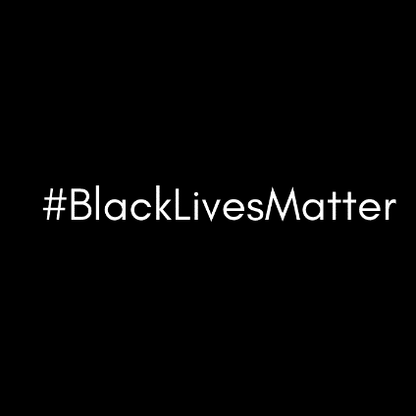
Der schwarze Amerikaner George Floyd wurde vor zwei Wochen in der Stadt Minneapolis festgenommen. Der Einsatz der Polizisten war so brutal, dass Floyd an seinen Verletzungen starb. Seitdem sind nicht nur in den USA, sondern weltweit viele Menschen auf die Straße gegangen, um unter den Namen Black Lives Matter (Schwarze Leben zählen) zu demonstrieren. Dieses Frühstücksei handelt von dieser Bewegung, Rassismus in den USA und Deutschland und Bewegungen in sozialen Medien.

1. Demonstration in Frankfurt

- Schau dir das Video von Logo! an und beantworte die Fragen [Stiller Protest gegen Rassismus: https://www.zdf.de/kinder/logo/silent-demo-in-frankfurt-100.html#xtor=CS5-95 ]

Die Demonstration fand in Frankfurt am Main statt. Weißt du, in welchem Bundesland Frankfurt liegt? Bist du schon einmal in Frankfurt gewesen?

Wie viele Menschen haben in Frankfurt gegen Rassismus demonstriert? [0:09]

Was sagt Valentina (14) zu Rassismus? [0:40]
Sie sagt, dass für Rassismus…

Was sagt Sheyma (12) zur Demonstration? Unterstreiche die richtige Antwort. [0:56]
Sie findet es gut/schlecht, dass es nicht nur dunkelhäutige Menschen gibt bei der Demonstration.

Manche finden es gut, dass viele Menschen an den Demonstrationen teilnehmen. Andere haben Kritik, dass man bei diesen Demonstrationen keinen Abstand halten kann. In Zeiten von Corona könnte das gefährlich sein. [1:15] Was ist deine Meinung dazu? Schreibe einen oder zwei Sätze.
Ich finde es gut, dass viele Menschen demonstrieren, weil…
Ich finde es gefährlich, dass viele Menschen demonstrieren, weil…

Warst du jemals Opfer von Rassismus? Oder kennst du jemanden, der Opfer gewesen ist?

2. Boateng zu Rassismus

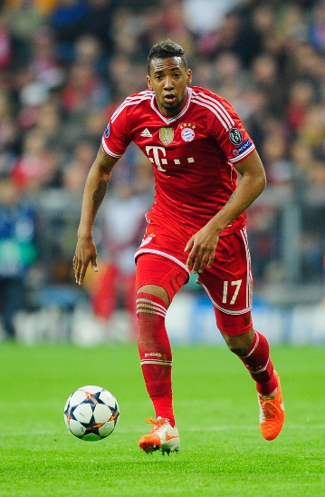
CC Flickr
- Nach dem Tod George Floyds und den weltweiten Demonstrationen gab Jérôme Boateng, der bekannte deutsche Fußballspieler (Bayern München), ein Interview. Lies seine Antwort und beantworte die Fragen.
Frage: Sehen Sie irgendwelche Parallelen in Deutschland? (Ziet u overeenkomsten tussen de situatie in Amerika en in Duitsland?)

Antwort: Auf jeden Fall ist Rassismus auch bei uns ein Thema und sehr präsent. Es gab in den letzten Jahren Attentate (aanslagen) gegen Ausländer und Andersgläubige in Deutschland. Insgesamt geht es in eine gewisse Richtung, wo ich mir denke, wir waren doch schon weiter. In meiner Kindheit in Berlin habe ich auch Erfahrungen mit Rassismus gemacht, klar. Aber ich erinnere mich auch an die Zeit auf dem Fußballplatz, wo es egal war, woher man kam und welche Religion man hatte. Wir waren Iraner, Afrikaner, Türken, Deutsche. Da hat man nicht groß darüber nachgedacht oder gesprochen. Es geht ums Miteinander.

- Was sagt Boateng zu Rassismus in Deutschland? Gibt es Rassismus in Deutschland? Antworte auf Deutsch.
Frage: Was muss getan werden, damit sich die Situation verbessert?
Antwort: Alles beginnt bei der Erziehung der Kinder, das ist das Allerwichtigste. Kein Kind auf dieser Welt wird als Rassist geboren. Es liegt immer an den Eltern und an dem, was sie ihren Kindern mitgeben. Das Schlimmste, was passieren kann, wäre, dass meine Kinder jemals derartige Erfahrungen machen müssen. Es ist wichtig, dass wir ihnen mitgeben, dass Rassismus nicht geht. Und wenn sie mitbekommen, dass jemand beschimpft (uitgescholden) wird, denjenigen verteidigen und sich wehren. Das muss in den Schulen beginnen und fester Bestandteil des Unterrichts sein. Nur so kommen wir weiter.

- Wie könnte man laut Boateng die Situation verbessern? Antworte auf Deutsch.

Quelle: DW https://www.dw.com/de/jerome-boateng-zu-rassismus-kein-kind-auf-dieser-welt-wird-als-rassist-geboren/a-53674105

3. Soziale Medien

- Die Bewegung „Black Lives Matter“ begann 2013 in den sozialen Medien wie Twitter mit dem Hashtag #BlackLivesMatter. Die Benutzung von Twitter und Hashtags zeigt, wie viel Einfluss soziale Medien haben können. Schreibe deinen eigenen Tweet mit dem Hashtag #BlackLivesMatter (Vorsicht! Tweets dürfen nicht länger sein als 280 Zeichen!) Du kannst deinen Tweet im Bild unten schreiben:
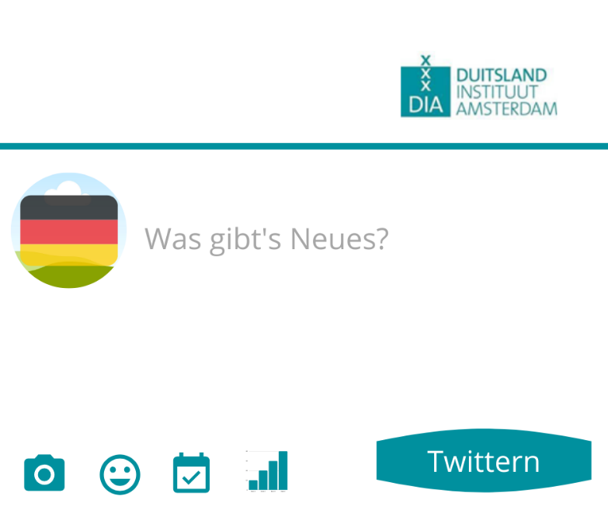

Schicke die Antworten an deinen Lehrer/ deine Lehrerin!

